25-27.05..2020г. 1 группа, 1 год обучения

Творческое объединение «Чудесный сундучок», 1год обучения

Раздел: «Вязание спицами».

Тема: Браслет «Косичка»

Для работы необходимо:

1. 3 спицы (2 основные и 1 вспомогательная);

2.Пряжа – выбор цвета и текстуры на ваше усмотрение;

3.Липучка – небольшая размером;

4.Нитки и иголка;

5.Ножницы;

6.Для украшения можно использовать бисер и бусины.

Этапы работы:

**Сокращения:**

лиц. – лицевая петля;

изн. – изнаночная петля.

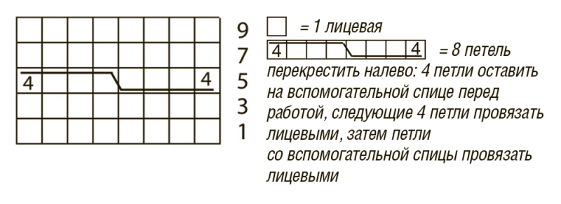

На спицы набираем 12 петель.

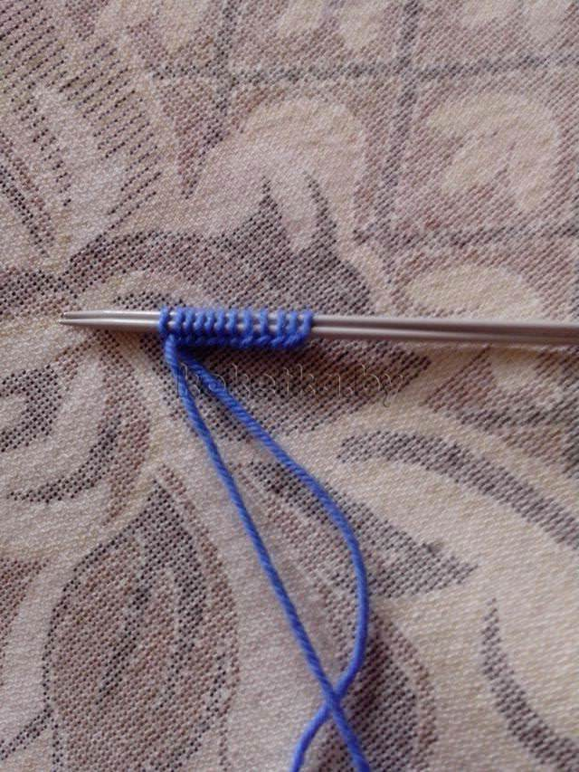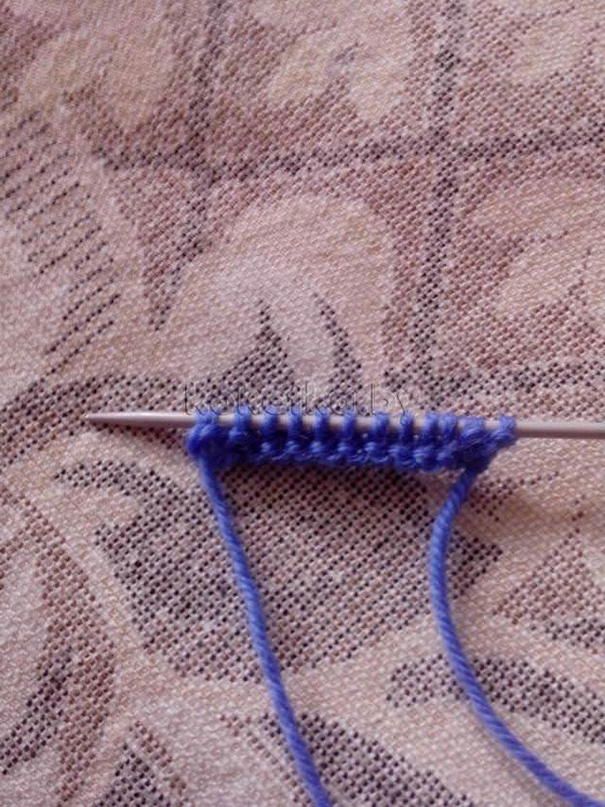

*1 ряд*. 2 изн., 8 лиц., 2 изн. Это будет лицевая сторона.

*2 ряд.* 2 лиц., 8 изн., 2 лиц. Это изнаночная сторона.

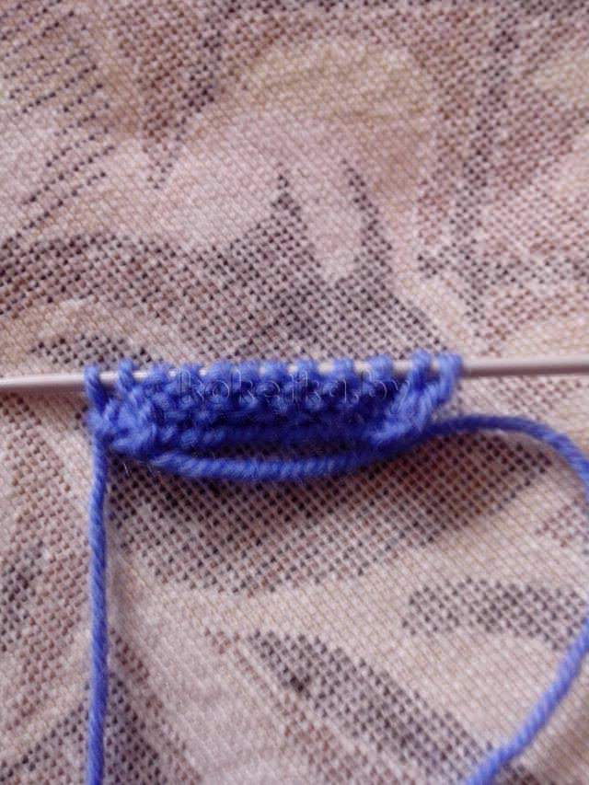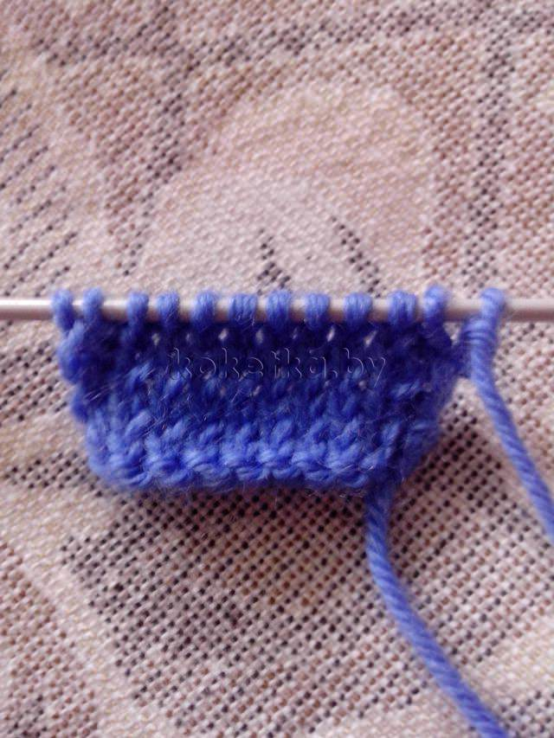

*3, 5* ряды вяжем как 1 ряд.

*4, 6* ряды вяжем как 2 ряд.

*7* ряд. 2 изн., первые 4 петли переносим на вспомогательную спицу.

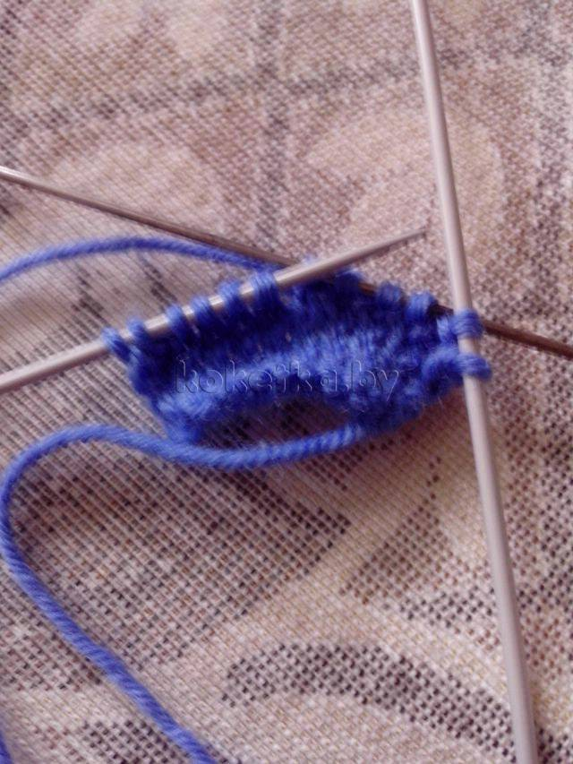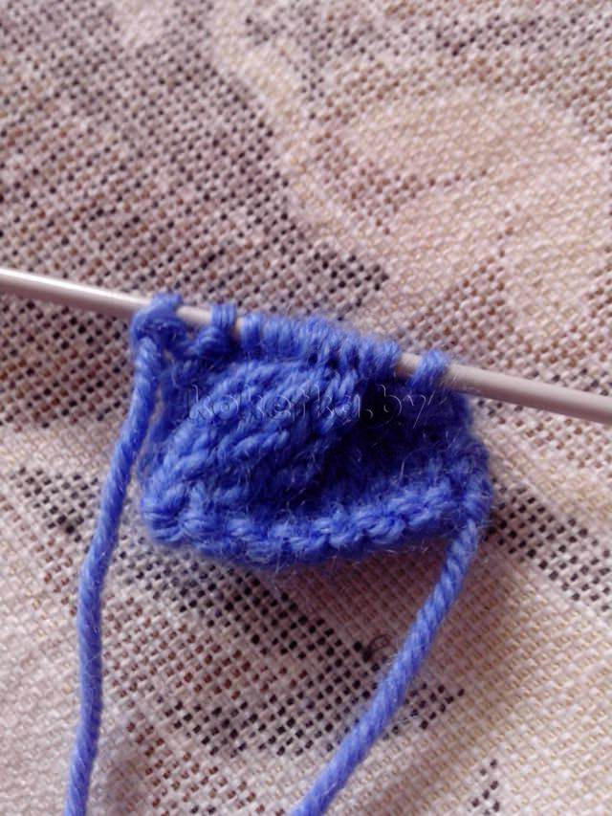

Затем вяжем 4 лиц., потом провязываем лицевыми петли со вспомогательной спицы. И в конце 2 изн. петли.

*8, 10, 12, 14* ряды вяжем как 2 ряд.

*9, 11, 13* ряды вяжем как 1 ряд.

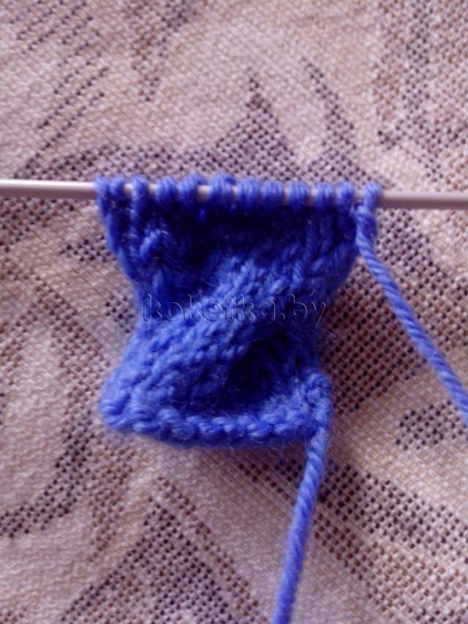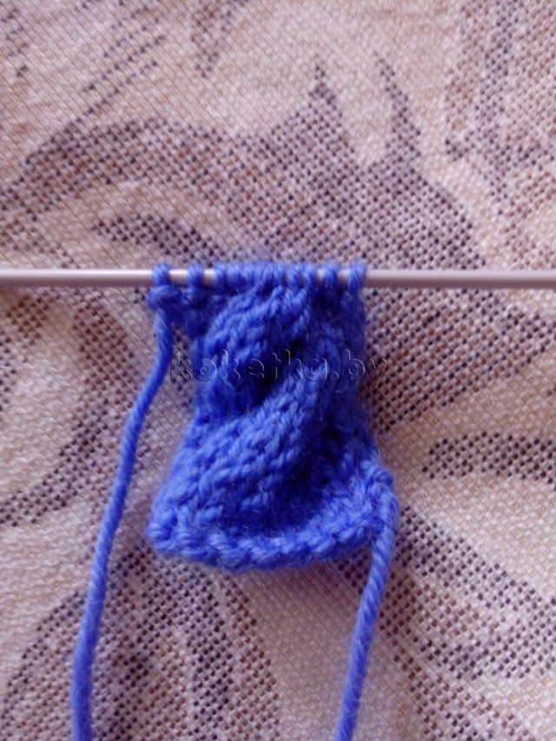

*15* ряд вяжем как 7 ряд.

То есть получается, что рисунок-коса повторяется с периодичностью 7 рядов. Вяжем так далее до нужной длины. Заканчиваем вязание.

Теперь пришиваем липучки с двух концов браслета, или просто сшиваем.

Браслет украшаем бусинами или стразами.

